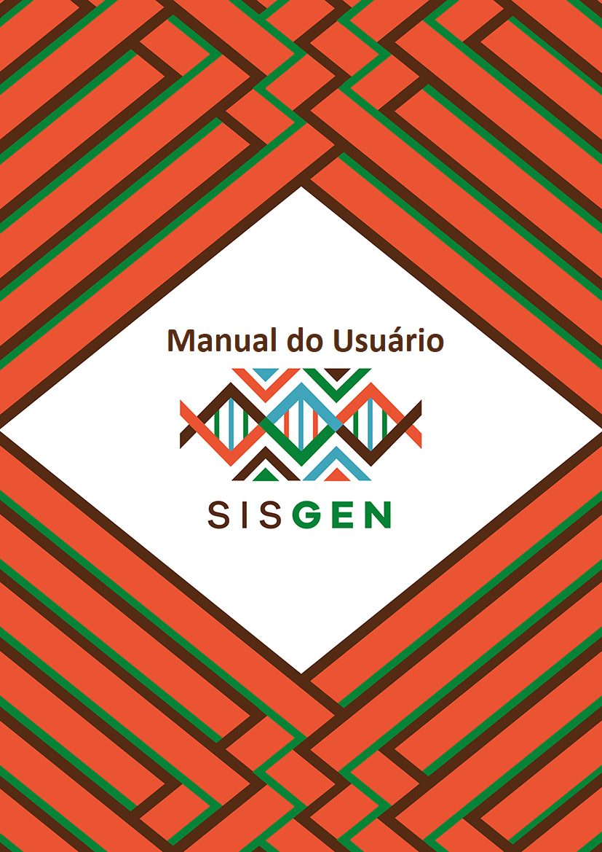

Ministério do Meio Ambiente
Conselho de Gestão do Patrimônio Genético

SisGen
Manual do Usuário
MÓDULO DE DOCUMENTOS

Versão 1.0
Maio/2020
Sisgen
Módulo de Documentos

Este módulo permitirá que o usuário crie um documento editável de acordo com suas finalidades. Para criar um documento basta acessar no módulo Administrador >> menu Documentos >> Novo Cadastro.

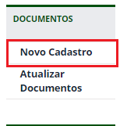

Ao clicar em “Novo Cadastro” o usuário será redirecionado para a tela correspondente ao cadastro de documentos.

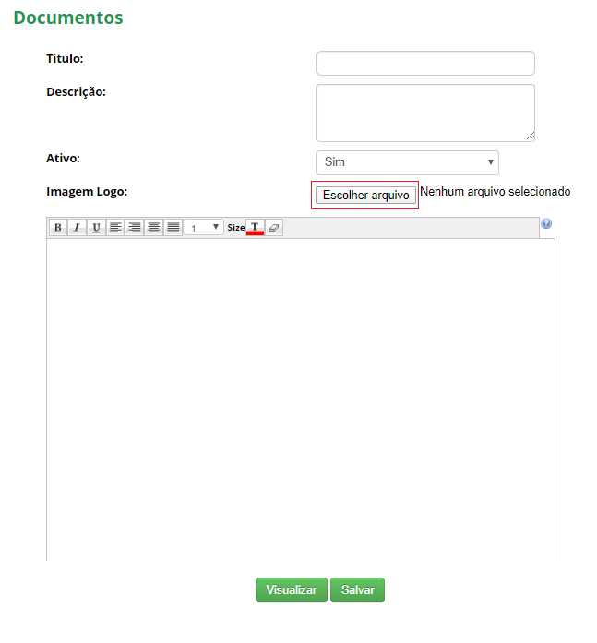
Nesta tela o usuário irá preencher as informações necessárias, e poderá inserir uma imagem de logo.
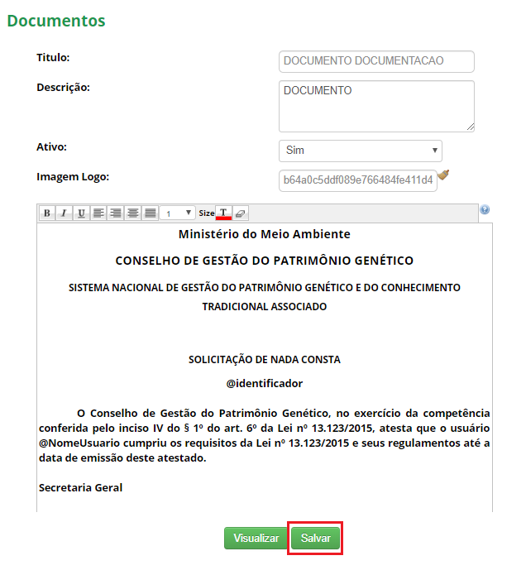

Ao finalizar o cadastro, o usuário poderá Visualizar e Salvar o documento.

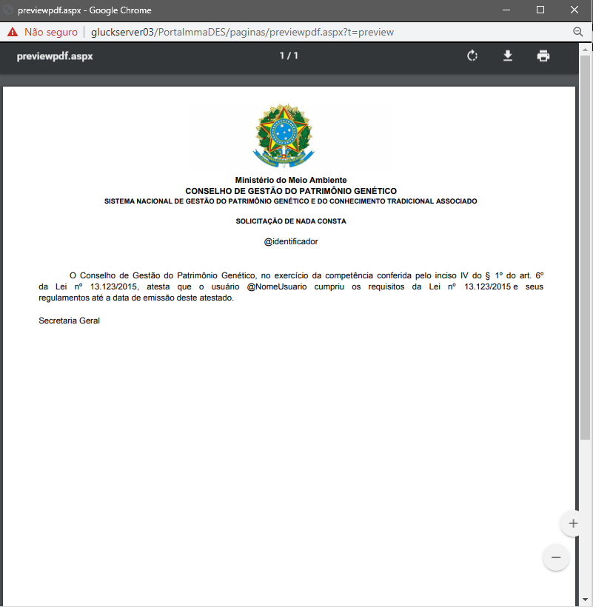

Após salvar o modelo de documento é possível sua utilização/ Impressão em outro módulo (Conforme a imagem abaixo):

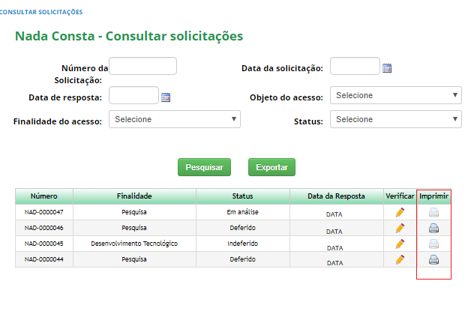
Para imprimir o documento basta clicar no ícone da coluna “Imprimir”.

